Конструкт урока по русскому языку
Класс: 4
ФИО учителя класса: Колпащикова Екатерина Сергеевна
Тема урока: «Правописание безударных личных окончаний глаголов».
Тип урока: урок освоения новых знаний и способов действия
Планируемые результаты:
- Личностные: обучающиеся демонстрируют личностное самоопределение на уроке, положительное отношение к учебной деятельности, положительное отношение к уроку и теме, любознательность, активность, сообразительность.
- Метапредметные: обучающиеся демонстрируют регулятивные УУД (умение осуществлять целеполагание, планирование, контроль, оценку, волевую саморегуляцию); познавательные УУД (умеют устанавливать причинно-следственные связи, строить адекватные, осознанные речевые высказывания, осуществлять синтез как составление целого из частей, выделять существенную информацию, осуществлять рефлексию собственной деятельности); коммуникативные УУД (умеют включаться в диалог с учителем и сверстниками; формулируют чётко и полно ответы на вопросы; убедительно и точно доказывают собственную точку зрения; адекватно используют речевые средства для решения различных коммуникативных задач).
- Предметные: обучающиеся знают, что такое спряжение; умеют определять I и II спряжение глаголов с безударными личными окончаниями, способны наблюдать за написанием личных окончаний в глаголах I и II спряжений, группировать глаголы, записывая их в соответствующий столбец таблицы, группируя их по спряжению.
Цель: формировать навыки написания безударных личных окончаний глаголов и определения спряжения у глаголов с использованием алгоритма в процессе выполнения упражнений.
Задачи:
- Воспитательные: формировать у обучающихся личностное самоопределение на уроке, положительное отношение к учебной деятельности, положительное отношение к уроку и теме, любознательность, активность, сообразительность.
- Развивающие: развивать у обучающихся регулятивные УУД (умение осуществлять целеполагание, планирование, контроль, оценку, волевую саморегуляцию); познавательные УУД (умеют устанавливать причинно-следственные связи, строить адекватные, осознанные речевые высказывания, осуществлять синтез как составление целого из частей, выделять существенную информацию, осуществлять рефлексию собственной деятельности); коммуникативные УУД (умеют включаться в диалог с учителем и сверстниками; формулируют чётко и полно ответы на вопросы; убедительно и точно доказывают собственную точку зрения; адекватно используют речевые средства для решения различных коммуникативных задач).Образовательные: актуализировать знания о том, что такое спряжение; отработать умения определять I и II спряжение глаголов с безударными личными окончаниями; развивать умения работать с таблицами спряжений глаголов в настоящем и будущем времени, наблюдать за написанием личных окончаний в глаголах I и II спряжений, группировать глаголы, записывая их в соответствующий столбец таблицы, моделировать в процессе парной работы алгоритм определения спряжения глаголов с безударными личными окончаниями, обсуждать последовательность действий при выборе личного окончания глагола, обосновывать правильность написания безударного личного окончания глагола.
- Образовательная: актуализировать знания о том, что такое спряжение; научить определять I и II спряжение глаголов с безударными личными окончаниями, способны наблюдать за написанием личных окончаний в глаголах I и II спряжений, группировать глаголы, записывая их в соответствующий столбец таблицы, группируя их по спряжению.

Ход урока:
Этапы урока | Образовательные задачи | Методы и приемы работы | Деятельность учителя | Деятельность обучающихся | Формы организации деятельности | Дидактические средства, интерактивное оборудование | Формы контроля, взаимоконтроля, самоконтроля | Планируемые результаты
Мотивация к учебной деятельности | Смотивировать детей на предстоящую деятельность, проверить готовность к уроку. | практические: упражнения.  Методы эмоционального стимулирования:  создание ситуации успеха;  поощрение и порицание.  Методы развития познавательного интереса:  формирование готовности к восприятию.  Методы формирования ответственности и обязанности:  предъявление педагогических требований;  оперативный контроль. | Здравствуйте, ребята! Я очень рада видеть вас на сегодняшнем уроке русского языка!  Предлагаю проверить готовность к уроку, на партах должен лежать учебник, тетрадь, дневник и пенал. Всё лишнее с парт уберите.  Перед началом урока я предлагаю вам немного поиграть, это поможет нам настроиться на дальнейшую работу. Сейчас я буду называть вам слова разных частей речи, а когда я назову глагол вы хлопните в ладоши  *помидор, читать, красивый, изображение, играть, рисовать, прекрасный, удивительный, кричать, видеть, рассмотреть*  Умнички! Вы ни разу не ошиблись  Присаживайтесь на свои места. Вспомним правильную посадку: ноги стоят на полу, спинка дружит со спинкой стула, между вами и партой проходит кулачок, а руки на парте лежат домиком.  Отлично! Вижу, что все готовы. Сегодня я желаю вам хорошего настроения на весь наш урок, быть активными и внимательными, тогда у нас все получится | Приветствую педагога  Проверка рабочего места  Играют  Проверка правильной посадки | Ф, И | ______ | Само, учитель | Личностные: обучающиеся демонстрируют положительное отношение к учебной деятельности, положительное отношение к уроку и теме, активность, сообразительность.  Метапредметные: обучающиеся демонстрируют регулятивные УУД (умение осуществлять волевую саморегуляцию); познавательные УУД (умеют строить адекватные, осознанные речевые высказывания); коммуникативные УУД (умеют адекватно используют речевые средства для решения различных коммуникативных задач).
Актуализация опорных знаний и способов действий. Выявление проблемы. | актуализировать знания детей, сформулировать тему урока, план урока. | По источнику получения знаний:  словесные: беседа;  наглядные: демонстрация;  практические: упражнения.  Методы эмоционального стимулирования:  поощрение и порицание.  Методы формирования ответственности и обязанности:  предъявление педагогических требований;  оперативный контроль.  Методы организации взаимодействия учащихся и накопления социального опыта:  метод взаимной проверки. | Ребята, откройте свои тетради, отступите от предыдущей работы 2 строчки вниз, запишите число и классная работа.  Можете пока отложить тетради на край парты.  Вспомните какая была тема прошлого урока  Для того чтобы вспомнить, что такое спряжение я предлагаю выполнить небольшое задание. У вас на партах лежат карточки, в них пропущены некоторые слова. Ваша задача заполнить эти пропуски. На выполнение вам дается 2 минуты.  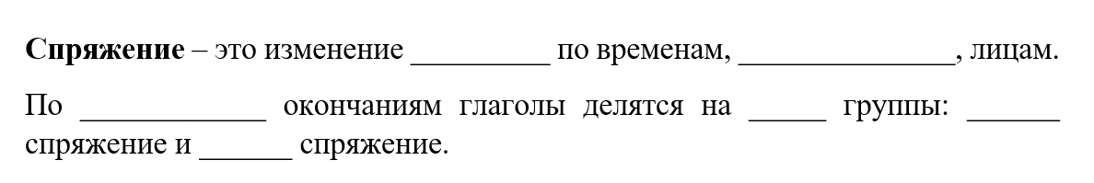  Обменяйтесь работами со своим соседом по парте. Сейчас на слайде появится карточка с заполненными пропусками, если пропуск заполнен верно, то ставите «+», если нет, то «-«.  Верните работу ее хозяину. Поднимите руку у кого нет ошибок  Умнички!  А у кого 1-2 ошибки?  Вижу, что есть такие ребята, а есть те, у кого больше 2 минусов?  Ребята, у которых есть ошибки, я рекомендую вам повторить предыдущую тему урока, чтобы больше трудностей не возникало.  Отложите карточку на край парты.  Для того чтобы вспомнить какие окончивания относятся к 1 спряжению, а какие ко второму мы с вами выполним еще одно задание. Вам необходимо восстановить схему. Под схемой указаны окончания глаголов, которые вам необходимо распределить между 1 и 2 спряжением. Сейчас по 1 будем выходить к доске и прикреплять к схеме, остальные внимательно смотрят и запоминают.  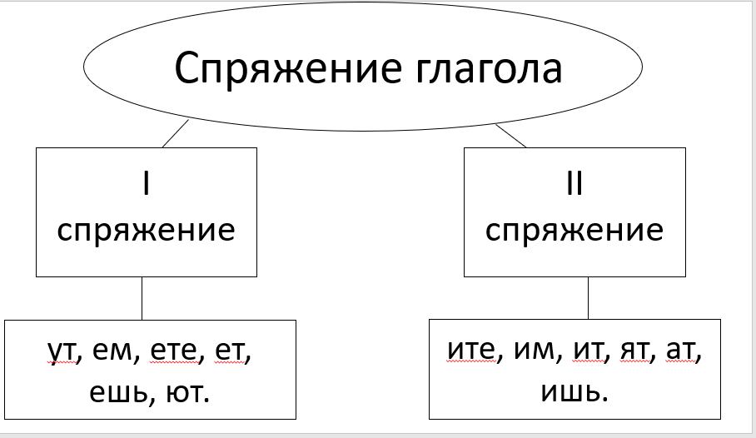  И последнее упражнение. Его мы выполним для закрепления правильного написания окончаний и определение спряжения у глаголов. Открывайте свои рабочие тетради и с красной строки записывайте слова со слайда, вам нужно поставить ударение, вставить верное окончание и определить спряжение глагола. Сейчас кто-то будет выходить к доске, а остальные будут работать в тетради.  …, выходи к доске и запиши первое слово. (везет). Обязательно проговариваем во время работы у доски.  Верно! Присаживайся на свое место.  …, выходи и запиши следующее слово (молчишь)  Верно! Присаживайся на свое место.  …, выходи и запиши следующее слово (блестят)  Верно! Присаживайся на свое место.  …, выходи и запиши следующее слово (творишь)  Верно! Присаживайся на свое место.  …, выходи и запиши следующее слово (клеят)  -Ребята, я вижу, что вы затрудняетесь определить спряжение. А почему?  Верно! В этом слове окончание является безударным. А как определить спряжение?  Тогда какая может быть тема нашего урка?  Правильно! Тема нашего урока: «Как определить спряжение глагола с безударным личным окончанием»  А кто может сформулировать цель?  Целью урока станет: научиться определять спряжение у глаголов с безударным личным окончанием.  Чего еще нам не хватает?  Верно! Плана урока. Я предлагаю вам составить план следующим образом, на слайде есть начало пункта плана и его окончание. Вам необходимо соотнести их, чтобы получить полный пункт.  На выполнение у вас 2 минутки. Кто будет готов ставит руку на локоток.  …, какой пункт плана у нас будет 1?  …, 2 ?  …, 3?  Отлично! Теперь мы можем приступать к изучению новой темы.  План:  - Узнать алгоритм определения спряжения  - Потренироваться определять спряжение глаголов.  - Закрепить знания | Записывают  Спряжение глагола  Выполняют карточку  Проверка по презентации  Выполняют  Выполняют  Потому что окончание у глагола безударное  Не знают  Предполагают  Предполагают  Плана  Выполняют | Ф, И, П | презентация «Правописание безударных личных окончаний глаголов», схема «Спряжение глаголов», учебник; рабочая тетрадь; пенал, карточки с заданиями. | Взаимо, само, учитель | Личностные: обучающиеся демонстрируют личностное самоопределение на уроке, положительное отношение к учебной деятельности, положительное отношение к уроку и теме, любознательность, активность, сообразительность.  Метапредметные: обучающиеся демонстрируют регулятивные УУД (умение осуществлять целеполагание, планирование, волевую саморегуляцию); познавательные УУД (умеют устанавливать причинно-следственные связи, строить адекватные, осознанные речевые высказывания); коммуникативные УУД (умеют включаться в диалог с учителем и сверстниками; формулируют чётко и полно ответы на вопросы; убедительно и точно доказывают собственную точку зрения; адекватно используют речевые средства для решения различных коммуникативных задач).  Предметные: обучающиеся знают, что такое спряжение; способны наблюдать за написанием личных окончаний в глаголах I и II спряжений
Решение проблемы | выявить пути решения проблемы. | По источнику получения знаний:  словесные: беседа;  наглядные: демонстрация;  практические: упражнения.  Методы эмоционального стимулирования:  поощрение и порицание.  Методы формирования ответственности и обязанности:  предъявление педагогических требований;  оперативный контроль.  Методы организации взаимодействия учащихся и накопления социального опыта:  метод взаимной проверки. | Прежде чем научиться определять спряжения глаголов, нужно запомнить небольшое правило, оно у нас на доске, так же оно есть в наших учебниках, на странице 94, а еще оно будет у нас в тетрадях, я выдам вам карточки, и вы вклеите их в тетрадь.  Вам нужно запомнить, что ко 2 спряжению относятся все глаголы на -ить- (кроме, брить, стелить), 4 глагола на -ать- (слышать, гнать, держать, дышать) и 7 глаголов на -еть- (смотреть, видеть, ненавидеть, терпеть обидеть, вертеть, зависеть), а все остальные глаголы относятся к 1 спряжению. Так же в карточке чуть нижу у вас написано стихотворение, с помощью него вы сможете быстро запомнить все глаголы 2 спряжения.  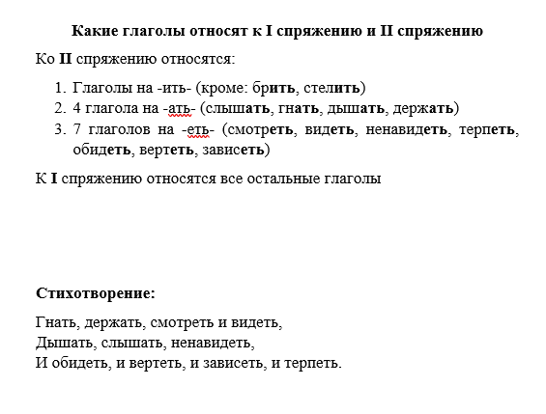  Для того, чтобы научиться определять спряжение глаголов что нам еще нужно сделать? Посмотрите на 1ый пункт плана  Верно!  В какой форме у нас все глаголы в правиле?  А какая форма называется начальной?  Предположите, что тогда может быть 1 пунктом алгоритма  1 пункт: поставить глагол в начальную форму  Предположите, что может быть 2 пунктом алгоритма  2 пункт: выделить на что окончивается глагол  Предположите, что может быть 3 пунктом алгоритма  3 пункт: определить спряжение  Вклейте алгоритм к себе в тетрадь  Сейчас, чтобы закрепить полученные знания посмотрите на слайд (текст правила со стр.94)  Прочитайте про себя это правило  …, прочитай правило для все, читай громко и четко, чтобы все поняли.  Спасибо! Посмотрите в карточку с правилом в тетради и на слайде, чего не хватает, что нужно дописать?  Допишем эту информацию к себе в карточки. У каждого оставлено место перед стихотворением, туда и запишем.  Предлагаю при помощи алгоритма определить спряжение слова, которое вызвало у нас затруднение в начале урока.  Кто хочет попробовать?  …, попробуй!  *ставим глагол клеят в начальную форму – клеить. Выделим на что оканчивается глагол – ить. Глагол относится ко 2 спряжению*  Молодец! Спасибо! | Вклеивают карточку в тетрадь и слушают  Узнать алгоритм определения спряжения у глаголов  В начальной  Единственное число, именительный падеж  Предполагают  Предполагают  Предполагают  Вклеивают  Смотрят на слайд, там написано правило из учебника  Читают  У I спряжения нужно дописать на что оканчиваются глаголы  Дописывают  Работа со словом | Ф, И | презентация «Правописание безударных личных окончаний глаголов», учебник; рабочая тетрадь; пенал, раздаточный материал для вклеивания в тетрадь. | Само, взаимо, учитель | Личностные: обучающиеся демонстрируют любознательность, активность, сообразительность.  Метапредметные: обучающиеся демонстрируют регулятивные УУД (умение контроль, волевую саморегуляцию); познавательные УУД (умеют устанавливать причинно-следственные связи, строить адекватные, осознанные речевые высказывания, выделять существенную информацию); коммуникативные УУД (умеют включаться в диалог с учителем и сверстниками; формулируют чётко и полно ответы на вопросы; убедительно и точно доказывают собственную точку зрения; адекватно используют речевые средства для решения различных коммуникативных задач).  Предметные: умеют определять I и II спряжение глаголов с безударными личными окончаниями, способны наблюдать за написанием личных окончаний в глаголах I и II спряжений
Физкультминутка | снять  мышечное  напряжение,  переключиться на  другой вид  деятельности. | практические: упражнения.  Методы формирования ответственности и обязанности:  предъявление педагогических требований; | Вижу, что вы немного устали. Предлагаю немного отдохнуть  Поднимайтесь со своих мест, задвигайте стульчики и встаньте так, чтобы не мешать своему соседу и себе. Я буду проговаривать небольшое стихотворение и делать движения, если вы знаете это стихотворение, то можете повторять его вместе со мной.  Части речи изучаем, (ходим на месте)  Много знаний получаем, (повороты головы влево - право)  Морфологии наука- занимательная штука! (приседания)  Должен каждый в мире знать, (махи руками)  Как части речи различать, (наклоны туловища влево - вправо)  И за это на уроках лишь пятерки получать! (разжимаем и сжимаем кисти)  Присаживайтесь на свои места.  Помним о правильной посадке. Ноги стоят ровно на полу, спинка дружит со спинкой стула, между вами и партой проходит кулачок, а руки на парте лежат домиком. | Выполняют | Ф | ______ | _____ | Метапредметные: обучающиеся демонстрируют регулятивные УУД (умение осуществлять волевую саморегуляцию);
Первичное закрепление | закрепить полученные знания,  организовать самостоятельную работу обучающихся. | По источнику получения знаний:  словесные: беседа;  наглядные: демонстрация;  практические: упражнения.  Методы закрепления материала:  беседа, повторение.  Методы эмоционального стимулирования:  поощрение и порицание.  Методы формирования ответственности и обязанности:  предъявление педагогических требований;  оперативный контроль.  Методы организации взаимодействия учащихся и накопления социального опыта:  метод взаимной проверки.  Методы осмысления детьми своего социального опыта:  беседа. | Продолжаем работать.  Для закрепления полученных знания я предлагаю вам выполнить упражнение 192, на станице 94, но выполним мы его устно. Предлагаю для начала прочитать образец рассуждения.  …, прочитай пожалуйста образец рассуждения слова читать.  Спасибо!  Начнем с глагола зеленеть закончим глаголом видеть.  Зеленеть – 1 спр  Просить – 2 спр  Веять – 1 спр  Дружить – 2 спр  Видеть – 2 спр  Глагол зеленеть оканчивается на -ить-, значит относится к I спряжению.  Глагол просить оканчивается на -ить-, значит относится ко II спряжению.  Глагол веять оканчивается на -ять-, значит относится к I спряжению  Глагол дружить оканчивается на -ить-, значит относится ко II спряжению.  Глагол видеть оканчивается на -ить-, является исключением, значит относится ко II спряжению.  Ребята, для чего мы с вами выполняли это упражнение?  В какой форме должен стоять глагол для определения спряжения?  Верно!  Для того чтобы запомнить, какие глаголы относятся к I и ко II спряжению, а какие слова являются исключениями выполним упражнение 194. У вас на партах лежит карточка с тремя столбцами. Вам необходимо распределить все слова по этим трем столбцам. После выполнения этого упражнения мы его проверим. Вы также будете выходить к доске и прикреплять карточку со словом в нужный столбец. На выполнение данного упражнения вам дается 5 минут. Слова для распределения на доске.  Веять – 1 спр  Держать – глагол-искл.  Наклеить – 2 спр  Болеть – 1 спр  Варить – 2 пр  Мечтать – 1 спр  Вертеть – глагол-искл.  Закончили. Сейчас будем выходить к доске для проверки этого задания. Если у вас правильно, то ставьте «+» возле слова, а если нет зачеркните его карандашом и напишите в нужный столбец  Для чего мы выполняли это упражнение?  Давайте еще раз вспомним, какие глаголы относятся ко 2 спряжению.  Молодцы!  И выполним последнее упражнение. Выполним мы его с той же целью, закрепить знания и алгоритм определения спряжения. У каждого на парте лежит карточка с этим упражнением. Подпишите карточку в строке, отведенной на это.  …, прочитай задание для всех  Спасибо!  Кто понял, как выполнять это задание покажите класс  Сейчас кто-то будет выходить к доске, а остальные будут работать в карточках. На доске мы будем записывать только глагол, а далее все как в карточке.  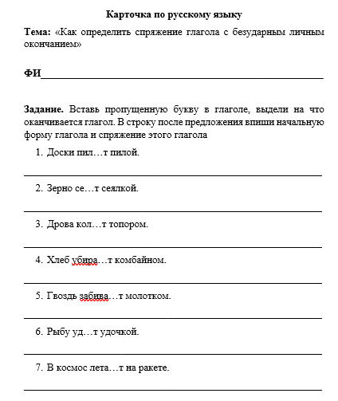  Заканчиваем выполнение этого упражнения.  Давайте проверим, обменяйтесь с соседом по парте, если у вас также как на доске, то ставить «+» около предложения, если нет, то «-» и исправляете на верный ответ  Верните работу ее хозяину. Поднимите руку у кого нет ошибок  Вижу, отпускайте! Поднимите руку у кого 1-2 ошибки  Вижу вас, а есть те, у кого больше 2х ошибок?  Ребята, у которых нет ошибок, вы молодцы, усвоили весь материал урока и запомнили алгоритм определения спряжения у глаголов. А ребята, у которых есть ошибки, я рекомендую вам дома самостоятельно посмотреть правило еще раз и повторить алгоритм. Вложите эту карточку к себе в тетрадь. Лучше будет если вы вклеите ее. | Читают  Выполняем  Чтобы закрепить знания  В начальной  Выполняют  Чтобы запомнить какие глаголы относятся к какому спряжению  Все на -ить-, кроме: брить, стелить. 4 на -ать-: слышать, гнать, дышать, держать. 7 на -еть- : смотреть, видеть, ненавидеть, терпеть, обидеть, вертеть, зависеть  Показывают  Выполняют | Ф, И, П | презентация «Правописание безударных личных окончаний глаголов», учебник; рабочая тетрадь; пенал, карточки с заданиями | Само, взаимо, учитель | Личностные: обучающиеся демонстрируют положительное отношение к учебной деятельности, положительное отношение к уроку и теме, любознательность, активность, сообразительность.  Метапредметные: обучающиеся демонстрируют регулятивные УУД (умение осуществлять контроль, оценку, волевую саморегуляцию); познавательные УУД (умеют устанавливать причинно-следственные связи, строить адекватные, осознанные речевые высказывания, осуществлять синтез как составление целого из частей, выделять существенную информацию, осуществлять рефлексию собственной деятельности); коммуникативные УУД (умеют включаться в диалог с учителем и сверстниками; формулируют чётко и полно ответы на вопросы; убедительно и точно доказывают собственную точку зрения; адекватно используют речевые средства для решения различных коммуникативных задач).  Предметные: умеют определять I и II спряжение глаголов с безударными личными окончаниями, способны наблюдать за написанием личных окончаний в глаголах I и II спряжений, группировать глаголы, записывая их в соответствующий столбец таблицы, группируя их по спряжению.
Информация о домашнем задании | Выдать домашние задание обучающимся | Методы формирования ответственности и обязанности:  предъявление педагогических требований; | Открывайте дневники. Запишем домашнее задание.  Стр. 96, упр. 197.  В упражнении вам необходимо найти все глаголы, определить их спряжение. Также там есть выделенные глаголы, с ними вам необходимо составить предложения, используя глагол в 3 лице, множественном числе | Записывают дз в дневники | Ф, И | презентация «Правописание безударных личных окончаний глаголов»; пенал, дневник. | _____ | Метапредметные: обучающиеся демонстрируют регулятивные УУД (умение осуществлять волевую саморегуляцию);
Рефлексия | подвести  итог урока и  самостоятельно  проанализировать  свою деятельность  в течении урока. | По источнику получения знаний:  словесные: беседа;  наглядные: демонстрация;  практические: упражнения.  Методы закрепления материала:  беседа, повторение.  Методы эмоционального стимулирования:  поощрение и порицание.  Методы формирования ответственности и обязанности:  предъявление педагогических требований;  оперативный контроль.  Методы самоопределения личности ребенка:  рефлексия и самопознание. | Наш урок подходит к концу. Давайте вспомним какая была тема урока.  Верно! А какую цель мы ставили?  Достигли ли мы ее?  Давайте вернемся к пунктам плана, выполнили ли мы 1 пункт? 2? 3?  Сегодня на уроке мы проделали огромную работу, узнали много нового и интересного.  Предлагаю вам завершить урок, использую прием «Книга отзывов». В этой книге есть фразы, но они не закончены, ваша задача продолжить эти фразы.  Спасибо за ваше мнение. Сегодня на уроке я благодарю …… за правильные ответы, … за работу у доски, и конечно же каждого из вас за проведенный урок.  До новых встреч. До свидания! | «Как определить спряжение глагола с безударным личным окончанием»  Научиться определять спряжение глагола с безударным личным окончанием  Да  Проговаривают | Ф, И | презентация «Правописание безударных личных окончаний глаголов». | Само, учитель | Метапредметные: обучающиеся демонстрируют регулятивные УУД (умение осуществлять волевую саморегуляцию); познавательные УУД (умеют устанавливать строить адекватные, осознанные речевые высказывания, осуществлять рефлексию собственной деятельности); коммуникативные УУД (умеют включаться в диалог с учителем и сверстниками; адекватно используют речевые средства для решения различных коммуникативных задач).

